Tạo dự án mới trên Github
- Đi đến trang: https://github.com
- Nhấn vào mục “New repository” để bắt đầu tạo một Repository mới:
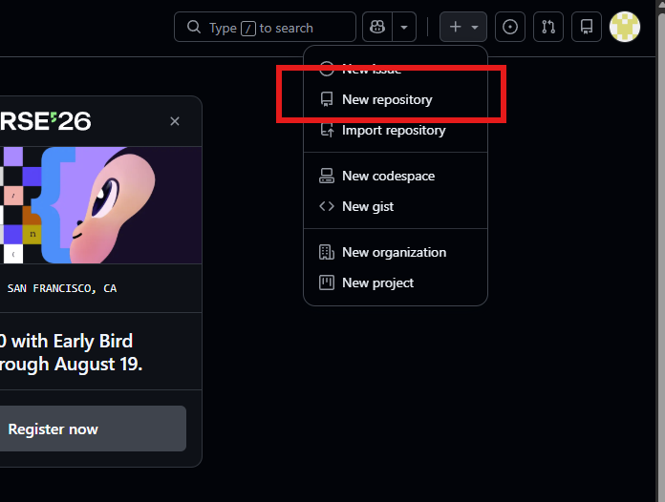
- Trong màn hình tạo Repository mới, chúng ta điền thông tin dự án:
- Tên của dự án
- Trạng thái mở “Public”
- Thêm tập tin README “Add README”.
- Chọn phiên bản mã nguồn “Add license”
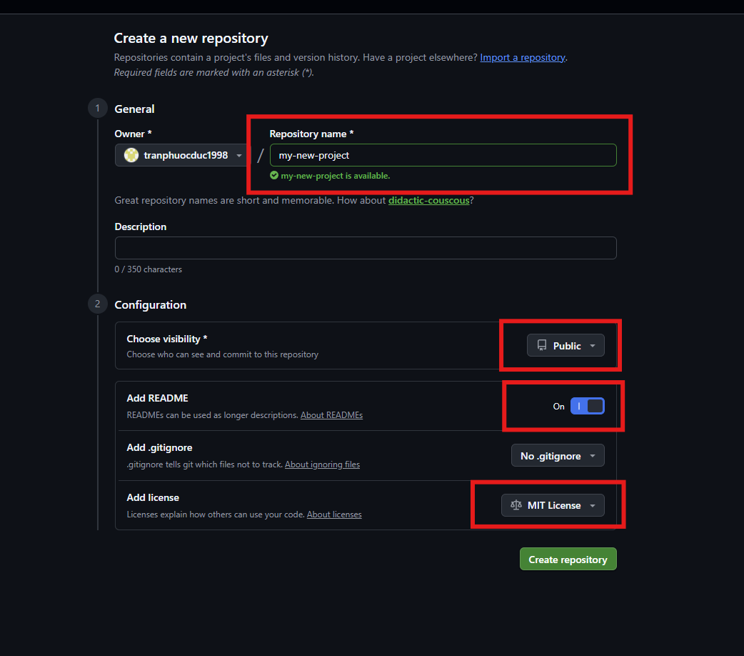
- Sau đó nhấn và nút “Create repository”.

Sao chép dự án từ Github về máy tinh
- Đi đến trang https://github.com/ten-nhom/du-an.git
- Nhấn vào nút “Clone or download” rồi copy đường dẫn của Repository
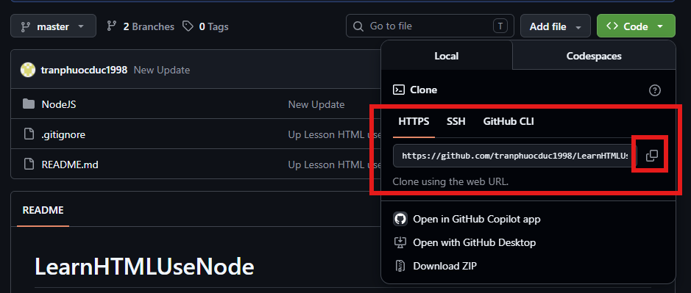
- Mở màn hình Terminal trên máy tính của mình, di chuyển đến thư mục mình muốn chứa các Repository (sử dụng lệnh cd).
- Dùng lệnh git clone để sao chép Repository về máy của mình:
- git clone https://github.com/ten-nhom/du-an.git
- Mở thư mục vừa sao chép về, chúng ta sẽ thấy các file nằm trong đó.

Viết README mô tả ý tưởng
README tối thiểu cần các phần sau (không cần dài, nhưng phải đủ):
# Ứng dụng: Quản lý Dịch vụ Công và Tiếp nhận Phản ánh Cấp Xã/Phường

## Giới thiệu
Mô tả 2-3 câu: dự án giải quyết vấn đề gì, cho ai (người dân + cán bộ xã/phường).

## Vấn đề thực tế
Người dân khó theo dõi trạng thái phản ánh đã gửi; cán bộ khó quản lý tập trung các phản ánh đến từ nhiều kênh (giấy, điện thoại, trực tiếp).

## Phạm vi
- Người dân gửi phản ánh qua form đơn giản
- Cán bộ xã/phường xem, phân loại, cập nhật trạng thái
- Người dân tra cứu được trạng thái phản ánh của mình

## Công nghệ dự kiến

## Thành viên nhóm & vai trò
- A - Backend
- B - Frontend
- C - Database & tài liệu

## Giấy phép
Xem file LICENSE

Thực hiện tạo ISSUE trên Github
- Xem Hướng Dẫn: https://docs.github.com/en/issues/tracking-your-work-with-issues/using-issues/creating-an-issue
- Vào tab Issues trên repo, tạo các issue sau
- Thiết kế ERD cơ sở dữ liệu (tuần 2)
- Chọn công nghệ (backend/frontend/DB) (tuần 2)
- Xây dựng quy trình xử lý cho ứng dụng (tuần 2)

